Спиральная архитектурно-ориентированная разработка ПО (SADD - the spiral architecture driven development)

Аннотация

Статья описывает основные моменты авторской методологии разработки ПО - SADD (The Spiral Architecture Driven Development) или Спиральную архитектурно-управляемую разработку ПО. Название методологии также можно перевести на русский язык как «Спиральная архитектурно-направляемая разработка ПО», «Спиральная архитектурно-управляемая разработка ПО», а также как «Спиральная разработка ПО, движимая разработкой архитектуры». Главная идея состоит в том, что разработка ПО строится «вокруг» архитектуры, постоянно «подталкивается» архитектурными решениями и главным образом ориентирована на максимально возможное раннее снятие архитектурных рисков.

Короткая версия этой статьи была выбрана редакционной коллегией Microsoft для публикации в мартовском номере журнала «Microsoft Architecture Journal» от 15.03.2010 года в виде гостевой колонки. Статья продолжает и развивает архитектурные аспекты дипломной работы автора на степень Мастер Делового Администрирования (MBA) «Разработка концепции системы управления проектами для компании производителя программного обеспечения», которая была успешно защищена в октябре, 2009. Архитектурные идеи, описанные в статье, использовались и используются в производственных проектах.

Основное внимание в статье уделено вопросам разработки системной архитектуры при разработке программного продукта, наиболее важным аспектам, влияющим на разработку архитектуры, и содержит практические деятельности по преодолению рисков разработки неэффективной и неоптимальной архитектуры.

В разделе SADD приведен SDLC для разработки программного продукта. Основная идея предлагаемого жизненного цикла – разработка, управляемая архитектурой. ЖЦ построен на основе спиралевидной модели разработки Bohem с учетом опыта автора и лучших практик word-wide standards PMBOK, RUP, Microsoft SDL.

В качестве методов, реализующих принципы спиралевидной модели, выбраны с одной стороны, методы методологий ICONIX, как гибкой и масштабируемой методологии с оптимальным сочетанием количества спецификаций необходимого и достаточного для разработки качественного продукта, и, с другой стороны, методы и артефакты методологии RUP для формирования полного пакета спецификаций на систему, особенно архитектурных спецификаций, требуемого уровня детализации и степени полноты.

Статья описывает основные идеи собственной методологии разработки автора, но не преследует цель достичь полноты и завершенности методологии и детально описать активности всех ролей в ходе выполнения проектов, артефакты, которые они создают и процедуры, которым следуют. Статья содержит основополагающие идеи методологии и показывает только место наиболее важных деятельностей, достаточных, чтобы проиллюстрировать сами эти основные идеи.

Статья будет интересна системным архитекторам, менеджерам проектов, системным аналитикам и руководителям рабочих групп и начальникам отделов по разработке ПО. В дополнение к этой статье создан специальный веб-ресурс http://sadd.codeplex.com/ где вы можете найти практические материалы и полный набор практик и инструментов для методологии SADD.

Автор рад поделиться своими идеями и опытом с широкой аудиторией и надеется, что они будут полезны. Присылайте свои комментарии и предложения на sdlc.sadd@mail.ru.

Содержание
Спиральная архитектурно-ориентированная разработка ПО 1
Аннотация 1
Содержание 2
Основные принципы подхода к разработке требований и системной архитектуры 3
SADD. 5
Итерация 1. Создание концепции (Conception Creation) 7
Итерация 2. Проектирование архитектуры (Architecture Design) 8
Итерация 3. Дизайн и разработка системы (System Design and Implementation) 9
Итерация 4. Вывод в эксплуатацию (Production) 10
SADD и Microsoft SDL 11
Итерация 1. Создание концепции (Conception Creation) 13
Итерация 2. Проектирование архитектуры (Architecture Design) 13
Итерация 3. Дизайн и разработка системы (System Design and Implementation) 14
Итерация 4. Вывод в эксплуатацию (Production) 14
Эксплуатационная фаза (Post-production. Response Execution) 15
План Управления Требованиями (ПУТ) 15
ПУТ. Пример типов требований 17
ПУТ. Пример Дополнительная типизация нефункциональных требований 20
ПУТ. Пример Атрибуты требования 22
План Развития Продукта (Product Evolution Plan) 24
Стратегическое планирование 25
Тактическое планирование 25
Операционное планирование (Планирование производства и мощностей) 26
Термины и понятия 27
Список литературы 29
Об авторе 29
Краткая биография автора 29
Ключевые компетенции: 29
Благодарности 30

Основные принципы подхода к разработке требований и системной архитектуры
Предлагаемый ЖЦ акцентирован на раннее снятие архитектурных рисков и детальную проработку архитектуры решения на ранних итерациях проекта.

В качестве основы методологии разработки ПО компании, выбрана спиралевидная модель Boehm: определение целей, альтернатив и ограничений с последующим анализом и проверкой альтернатив, идентификацией и разрешением рисков, разработкой очередной версии продукта (продукта следующего уровня спирали), и заключительное планирование следующего цикла.

Основные принципы спиралевидной разработки по Боему:
- не детализировать спецификации до того, как будут стабилизированы высоко-рискованные элементы системного дизайна и архитектуры;

- прототипирование системы на каждом этапе как основное мероприятие по предотвращению всех возможных проектных рисков;

- детали не важны до тех пор, пока отсутствие понимания об этих деталях не критично для дальнейшей разработки проекта.

Дополняются
Принципами AGILE:
- разрабатывать функциональные работающие прототипы разрабатываемой системы с ограниченной функциональностью, чтобы снять риски неправильно разработанного решения как можно раньше;

- итеративность выпуска таких прототипов продукта с постепенным повышением охватываемой функциональности (по принципу Парето) с целью минимизации рисков по выявлению и управлению требованиями и вовлечения заказчика в процесс разработки на ранних стадиях;

- организация scrum team, user stories, backlogs итераций.

Принципами и лучшими практиками RUP:
- SADD учитывает 6 best practices RUP:
develop iteratively;
manage requirements;
use component architectures;
model visually;
continously verify quality;
manage change

С точки зрения раннего снятия рисков и разработки качественной архтектуры автор считает наиболее важным:
- The iterative approach of building, testing, and evaluating executable versions of the product in order to flush out the problems and resolve risks and issues as early as possible

- The use-case model primarily sets the functional requirements on the system, and is used as an essential input to analysis and architectural design.

- Выявление и управление архитектурными требованиями на ранних стадиях; выявление и разработка архитектурных механизмов;

Практиками PMBOK:
- разрабатывать и поддерживать реестр типовых рисков, указывать кто за какой риск отвечает и, в качестве плана предупреждения рисков, указывать через какие артефакты и деятельности какие роли снимают эти риски; Например “риск того что искажены ожидания Клиента” - отвечает PM - план предупреждения - утверждение “Описания содержания проекта” Архитектором проекта. Или “риск нереализуемости концепции системы в оцененные сроки” - отвечает – Архитектор проекта, - план предупреждения - согласование концепции с разработчиками и системным аналитиком.

- разработать и поддерживать реестр архитектурных рисков, пересматривать архитектурные риски на всех совещаниях по принятию архитектурных решений;

- создавать план управления требованиями как часть плана управления проектом.

И собственным опытом разработки:
- проводить прототипирование решений по критическим требованиям, связанных с производительностью системы, особенно в ее взаимодействии с окружением (другими системами) и при значительных нагрузках системы;

- проводить раннее нагрузочное тестирование.

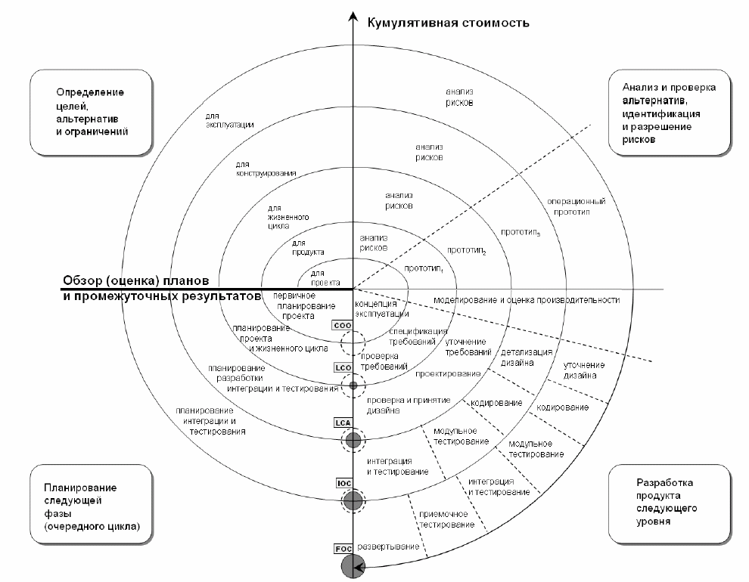
Рисунок 1. Спиралевидная модель Боэма

В качестве методов, реализующих принципы спиралевидной модели, выбраны:

- лучшие практики, методы и артефакты гибкой методологии RUP, включая архитектурные спецификации, с значительным акцентом на практики использования use case модели как основы для дальнейшего анализа и разработки архитектуры, акцентом на использование инструмента выявления и разработки архитектурных механизмов и с акцентом на использовании View Of Participated Classes (VOPC) диаграмм в качестве инструмента по переходу от use cases к class diagrams.

- в дополнение к RUP выбраны методы методологии ICONIX, как методологии основанной на разработке управляемой моделью, с значительным акцентом на прототипировании интерфейса взаимодействия с пользователем и на создание диаграмм пригодности вариантов использования.

Вы можете посмотреть презентацию SADD-MTHD-04-Analysis and Modelling.ppt, в которой подробно рассказывается, какие модели, в каком качестве используются в SADD и приведена ответственность основных ролей

SADD.
На Рисунке 2 показан SDLC проектов со спиралевидной итеративной разработкой, управляемой архитектурой.

ЖЦ спиралевидной итеративной разработки, управляемой архитектурой, акцентирован на раннее снятие архитектурных рисков и детальную проработку архитектуры решения на ранних итерациях проекта.

Описываемый ЖЦ учитывает допущение о том, что создаваемый продукт создается после выполнения определенных действий по определению стратегических целей и задач, связанных с созданием или развитием продукта (см. раздел «ПУТ продукта» настоящего документа). Этот цикл разработки может применяться как для производства конечной коммерческой версии продукта, так и для выпуска промежуточных, некоммерческих, версий продукта с ограниченной функциональностью (прототипов продукта).

Для простоты изложения, будем рассматривать первый случай, - когда разрабатываются вся требуемая функциональность в виде коммерческой версии продукта.

Под итерацией разработки будем понимать последовательность деятельностей, имеющую цель создание прототипа системы или конечной коммерческой версии системы. В этой связи, каждый виток спирали на диаграмме показывает итерацию разработки (будем называть ее просто итерацией), а каждый сегмент спирали отображает этап разработки, который заканчивается созданием значимых результатов, которые могут проходить процедуры формального согласования и приемки, и необходимы для выполнения других этапов итерации.

Каждая итерация SADD заканчивается созданием прототипа системы, либо созданием финального релиза системы и заканчивается контрольной точкой, обозначенной закрашенным ромбом. Название этой контрольной точки и является названием предшествующей ей итерации.

Большие стрелки в углах диаграммы показывают 4 основных принципа спиралевидной модели Боема, которые мы будем называть фазами итерации. Текст каждой из этих стрелок выделен своим цветом. Тем же цветом на диаграмме отмечается принадлежность каждого этапа итерации к этим основным принципам.

Некоторые этапы могут выполняться параллельно с другими этапами, это отражается на диаграмме с помощью дополнительных дуг над линией итерации, внутри которых расположена аббревиатура, обозначающая название такого параллельно выполняемого этапа.

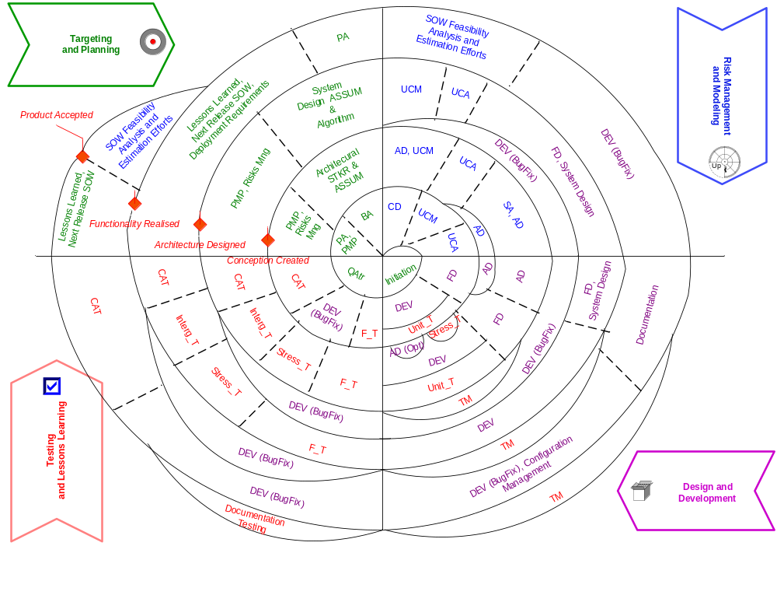 Рисунок Рисунок 2. ЖЦ спиралевидной итеративной разработки, управляемой архитектурой.

Ниже приведены сокращения, используемые на диаграмме, иллюстрирующей SDLC:
- PA – preliminary analysis
- PMP – project management plan
- BA – business analysis
- CD – conceptual design
- UCM – use case modeling
- UCA – use case analysis
- FD – functional design
- AD – architectural design
- SD – system design
- DEV – development
- Unit_T – unit testing
- Stress_T – stress testing
- FT – functional testing
- CAT – customer acceptance test
- Integr_T – integration testing
- TM – test management
- SOW – statement of work
- Risk Mng – risk management
- STKR – stakeholder
- ASSUM – assumption
- UREQ – user requirements
- QAtr – quality attributes – нефункциональные требования

Рассмотрим итерации SADD. Подразделы внутри итерации соответствуют 4 основным принципам (фазам) спиралевидной разработки.

Итерация 1. Создание концепции (Conception Creation)
На этой итерации особое внимание уделяется определению требований качества, выявлению архитектурно значимых запросов и ожиданий заинтересованных лиц в разработке первичной архитектуры системы и проверки архитектуры на удовлетворение требованиям по качеству (главным образом по нагрузке и производительности) и по совместимости с ПО других производителей. Результат этой итерации – прототип концептуального решения с реализованной основной функциональностью системы.

Определение целей и планирование итерации (Targeting and Planning phase)
В начале этой фазы на этапе Quality Attributes (QAttr) определяются требования к качеству продукта, требования к производительности и совместимости продукта с другими системами и системным ПО, а также требования к развертыванию продукта, так как эти требования напрямую влияют на архитектуру. Затем проводится Preliminary Analysis (PA), в ходе которого анализируются все BVISION (бизнес видение создания/развития продукта) и TVISION (техническое видение создания/развития продукта), включенные в проект через Feature (требуемая функциональность к разработке). BVISION формируется в ходе работ по созданию Концепции создания и развития продуктов. TVISION формируется при создании Концепции развития архитектуры и технологий продукта. Для детального понимания что это за требования и откуда они появляются, смотрите подраздел «Тактическое планирование» раздела «Product Evolution Plan». Затем создается План Управления Проектом (ПУП), включая Software Requirement Management Plan, на этапе Project Management planning (PMP) и проводится Business Analysis, в ходе которого выявляются и анализируются архитектурно значимые запросы заинтересованных лиц. В документе SADD-MTHD-02-Architectural Requirements.doc. описаны практические приемы и примеры выявления архитектурных требований и архитектурно значимых запросов заинтересованных лиц.

Моделирование и Управление рисками (Risk Management and Modeling phase)
В этой фазе на этапе Conceptual Design (CD) уточняются концепция создания и развития продукта и концепция развития архитектуры продукта, созданные при тактическом планировании (см. раздел «ПУТ продукта»). После окончания этапа CD выполняется Use Case Modeling (UCM) и Use Case Analysis (UCA). Эти деятельности выполняются в том же объеме и с теми же целями, что и в RUP (Rational Unified Process). При выполнении моделирования и анализа особое внимание уделяется детальной проработке архитектурно значимых Use Cases. Если разрабатываемая система ориентирована на интенсивное взаимодействие с пользователями, то на этапе UCM используются практики ICONIX по созданию прототипов пользовательского интерфейса. Данные прототипы обсуждаются с пользователями, в результате чего уточняются use cases. Для получения более качественных use cases на этапе UCA используется практика создания robustness diagram из методологии ICONIX. Параллельно с UCM начинается этап Architecture Design, который заканчивается на следующем этапе – при выполнении Functional Design (FD). В этой фазе на этапе Architecture Design выполняются деятельности «архитектурный анализ» и «создание прототипа архитектуры», описанные в разделе «Методология разработки архитектуры системы» документа SADD-MTHD-01-Architecture Development.doc.

Проектирование и разработка Концептуального прототипа (Conceptual Prototype Design and Development)
В этой фазе итерации проводится анализ и разработка функциональных требований на этапе Functional Design (FD). Детально прорабатываются только архитектурно значимые функциональные требования. Выполняются дятельности «анализ поведения», «refine architecture» и «проектирование (Design Components, Design the Database, Design Services)», описанные в разделе «Методология разработки архитектуры системы» документа SADD-MTHD-01-Architecture Development.doc, в доступном на текущий момент объеме. На этой итерации на этапе AD также начинается работа по выявлению и анализу архитектурных механизмов (см. SADD-MTHD-03-Architectural Mechanism.doc.) По окончании этапа разработки функциональных требований начинается разработка кода (DEV) с параллельно выполняемым Unit Testing (Unit_T), по мере готовности модулей и компонентов ПО. Проводится стрессовое тестирование Stress Testing (Stress_T), тестирование на производительность и совместимость ПО. По результатам тестирования проводится оптимизация разработанной архитектуры (AD (Opt)). Параллельно со всеми вышеперечисленными активностями после разработки части функциональных требований стартует этап Test Management (TM) в течение которого тест менеджер определяет стратегию тестирования прототипа, тест планы и тест кейсы.

Тестирование и выученные уроки (Testing and Lessons Learning)
В этой фазе итерации проводится функциональное тестирование разработанного прототипа – Functional Testing (F_T). В рамках Functional Testing (F_T) выполняется usability testing. По результатам тестирования производится стабилизация кода Development (DEV (BugFix)) и приемочные испытания прототипа Customer Acceptance Test (CAT).

Итерация 2. Проектирование архитектуры (Architecture Design)
Цель архитектурной итерации - разработка архитектурного прототипа системы. Результат этой итерации – архитектурный прототип системы с реализованной основной функциональностью системы и 20 % альтернативных потоков use cases. 20% альтернативных потоков здесь не правило, а рекомендация, основанная на принципе Парето, который в данном случае можно озвучить как «20% функциональности влияют на дизайн всей системы на 80%». Если в случае разрабатываемой вами системы есть необходимость в реализации большего процента функциональности для того, чтобы быть уверенным в том, что рассмотрена вся функциональность, значительно влияющая на архитектуру, - реализуйте ее.

Определение целей и планирование итерации (Targeting and Planning phase)
В этой фазе особое внимание уделяется разработке архитектуры. Итерация начинается с обновления ПУП на этапе PMP, затем выявляются и планируются предупреждение и реагирование на риски (Risk Management). Выявление и разрешение наиболее критичных архитектурных проблем и рисков достижения требований качества продукта рассматриваются как основные цели архитектурной итерации. Вы можете посмотреть приемы и примеры определения архитектурных проблем в разделе «Практики выявления архитектурных проблем в проекте ZZZ» документа SADD-MTHD-02-Architectural Requirements.doc. Примеры рисков достижения требований качества продукта вы можете посмотреть в SADD-MTHD-04-Analysis and Modelling.ppt в разделе «Разработка и управление требованиями». Затем детализируются и пересматриваются оставшиеся архитектурно значимые запросы заинтересованных лиц и все допущения и ограничения на решение на этапах Architectural Stakeholder requests and Assumption Analysis (Architectural STKR & ASSUM). Реализация этих запросов и допущений также является целями архитектурной итерации.

Моделирование и Управление рисками (Risk Management and Modeling phase)
В этой фазе проводится разработка архитектуры (AD), для чего выполняются дятельности «refine architecture», «проектирование (Design Components, Design the Database, Design Services)» и «документирование архитектуры», описанные в разделе «Методология разработки архитектуры системы» документа SADD-MTHD-01-Architecture Development.doc. Также в этом документе вы найдете шаблоны архитектурных спецификаций, которые используются системном архитектором и архитектором приложения в ходе документирования архитектуры. Другим важным инструментом при разработке архитектуры является архитектурные механизмы. На этой итерации на этапе AD строится модель всех архитектурных механизмов, выполняется разработка архитектурных механизмов (включая сценарии их тестирования). Пример использования архитектурных механизмов вы можете посмотреть в SADD-MTHD-03-Architectural Mechanism.doc. Параллельно выполняется use case моделирование и анализ (UCM, UCA), проводится системный анализ (System Analysis) и еще раз уточняется архитектура уже с учетом объектной модели построенной в результате системного анализа (AD). Вы можете посмотреть SADD-MTHD-04-Analysis and Modelling.ppt, чтобы понять какие именно модели в каком качестве используются для моделирования в SADD, там же вы найдете, как связаны модели и различные типы требований. Параллельно с вышеуказанными деятельностями и на протяжении всей итерации выполняется устранение всех обнаруженных ошибок на этапе приемочных испытаний предыдущей итерации (DEV (BugFix)) и ошибок, обнаруженных на этой итерации.

Проектирование и разработка Архитектурного прототипа (Architectural Prototype Design and Development phase)
В этой фазе окончательно дорабатывается архитектура решения (AD), уточняются функциональные требования (FD). По окончании этапа разработки функциональных требований начинается разработка кода (DEV) с параллельно выполняемым Unit Testing (Unit_T), по мере готовности модулей и компонентов ПО. Параллельно со всеми вышеперечисленными активностями после разработки части функциональных требований стартует этап Test Management (TM) в течение которого тест менеджер определяет стратегию тестирования прототипа, тест планы и тест кейсы

Тестирование и выученные уроки (Testing and Lessons Learning)
В соответствии с разработанной стратегией и планами тестирования прототипа в течении этой фазы производятся последовательно: функциональное тестирование (Functional_T), стрессовое тестирование (Stress_T), интеграционное тестирование (Integr_T) и стабилизация кода. После окончания стабилизации кода выполняется Customer Acceptance Test.

Итерация 3. Дизайн и разработка системы (System Design and Implementation)
Цель итерации - разработка функционального прототипа системы. Результат этой итерации – рабочая версия системы с реализованной основной функциональностью системы и 40 % альтернативных потоков use cases. Здесь 40% не является правилом. Обычно этих 40% достаточно чтобы разработать всю функциональность, которая каким-то образом влияет на дизайн системы. Если в вашем случае надо разработать больший процент функциональности – разрабатывайте. Однако, также не обязательно разрабатывать все 100% функциональности именно на этой итерации.

Определение целей и планирование итерации (Targeting and Planning phase)
На третьей итерации особое внимание уделяется разработке функциональности. Итерация начинается с обновления ПУП на этапе PMP, затем выявляются и планируются предупреждение и реагирование на риски (Risk Management). Риски выполнения пользовательских требований и риски реализации требуемой функциональности рассматриваются как основные цели итерации. Затем анализируются допущения и ограничения уровня реализации системы и технологий, определяются цели требуемых алгоритмов функционирования системы (System Design ASSUM & Algorithm). Реализация этих допущений и алгоритмов также является целями функциональной итерации.

Моделирование и Управление рисками (Risk Management and Modeling phase)
В этой фазе проводится use case моделирование и анализ (UCM, UCA), разрабатываются функциональные требования (FD). На этапе System Design создается модель реализации системы, включающая в себя все требования дизайна, модели данных, классов, разработанные алгоритмы, протоколы и интерфейсы (System Design).

Проектирование и разработка Функционального прототипа (Functional Prototype Design and Development phase)
В этой фазе заканчивается разработка функциональных требований (FD) и модели реализации системы (System Design). Если архитектура не документирована к этому моменту в полном объеме, то создаются недостающие архитектурные спецификации (см. SADD-MTHD-01-Architecture Development.doc). По окончании этапа разработки модели реализации системы начинается разработка кода (DEV) с параллельно выполняемым Unit Testing (Unit_T), по мере готовности модулей и классов ПО. Параллельно со всеми вышеперечисленными активностями после разработки части функциональных требований стартует этап Test Management (TM) в течение которого тест менеджер определяет стратегию тестирования прототипа, тест планы и тест кейсы.

Тестирование и выученные уроки (Testing and Lessons Learning)
В соответствии с разработанной стратегией и планами тестирования прототипа в течении этой фазы производятся последовательно: функциональное тестирование (Functional_T), стрессовое тестирование (Stress_T), интеграционное тестирование (Integr_T) и стабилизация кода. После окончания стабилизации кода выполняется Customer Acceptance Test.

Итерация 4. Вывод в эксплуатацию (Production)
Цель последней итерации - стабилизация кода и разработка конечного решения или поставляемого функционального прототипа системы.

Определение целей и планирование итерации (Targeting and Planning phase)
На четвертой (и последней) итерации особое внимание уделяется планированию следующего релиза (версии продукта), документированию продукта и подготовки продукта к дистрибуции. Фаза начинается со старта анализа выученных уроков проекта, анализа всех отклоненных запросов на изменение в ходе выполнения проекта и создания на их основе SOW следующей версии продукта, анализа и планирования реализации оставшихся требований к развертыванию продукта (служебные скрипты, автоматические настройки). Требования к развертыванию являются целями итерации окончательного производства продукта. На этом же этапе проводится Preliminary Analysis (PA) созданного SOW на предмет необходимости изменения портфеля проектов и операционных планов (см. раздел «Product Evolution Plan», подразделы «Тактическое планирование» и «Операционное планирование»).

Моделирование и Управление рисками (Risk Management and Modeling phase)
В этой фазе проводится анализ возможности реализации SOW следующей версии продукта и оценка трудоемкости по его реализации. Если еще не вся функциональность разработана, то заканчивается разработка всего кода. Параллельно устраняются ошибки, обнаруженные в ходе CAT на предыдущей итерации.

Проектирование и разработка Релиза (Release Design and Development phase)
Напомню, что для простоты изложения, мы рассматриваем случай, когда разрабатывается конечное коммерческое решение. В этом случае на этой итерации разрабатывается финальное решение. Если же мы рассматриваем случай, когда весь рассмотренный ЖЦ относится к какому-то глобальному этапу создания будущей системы, то в результате этой итерации производится не окончательное решение, а очередной функциональный прототип решения, который поставляется заказчику. С точки зрения SDLC важно, что как только выполнена разработка всей функциональности решения или прототипа решения, начинается стабилизация кода (DEV) и разработка документации на продукт (Documentation). На основании требований к развертыванию подготавливается дистрибутив, разрабатываются автоматические и полуавтоматические скрипты развертывания, документация по развертыванию и администрированию системы. Параллельно стартует этап Test Management (TM) в течение которого тест менеджер уточняет конечную стратегию тестирования финального решения / прототипа, включая утверждение окончательного варианта Customer Acceptance Test, а также создаются все нужные тест планы и тест кейсы.

Тестирование и выученные уроки (Testing and Lessons Learning)
Производится тестирование документации (Documentation Testing) и заканчивается стабилизация кода (DEV (BugFix)). После окончания стабилизации кода выполняется Customer Acceptance Test конечной версии продукта.

В документе SADD-MTHD-01-Architecture Development.doc вы найдете не только описание методологии разработки архитектуры системы и деятельностей архитектора, на которые мы ссылались в описании SDLC, но и шаблоны артефактов системного архитектора и архитектора приложения.

SADD и Microsoft SDL
В этом разделе приводятся важные выдержки из описания Microsoft Security Development Lifecycle (SDL) и показано какие деятельности из Microsoft Security Development Lifecycle (SDL) на каком этапе и итерации SADD требуется выполнять.

Так как Microsoft Security Development Lifecycle (SDL) англоязычная, то этот раздел содержит выдержки на языке оригинала, которые не переводились автором на русский язык.

The Microsoft Security Development Lifecycle (SDL) looks like the one shown in Figure 3.

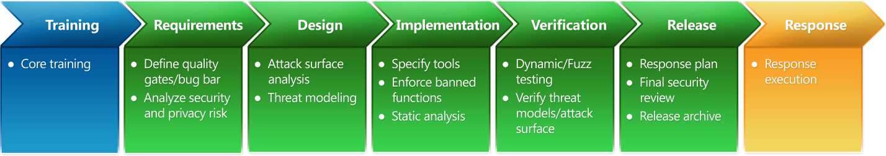
Figure 3. Secure software development process model at Microsoft

Process improvements are incremental and do not require radical changes in the development process. However, it is important to make improvements consistently across an organization.

SADD with MSDL incorporated is presented below.

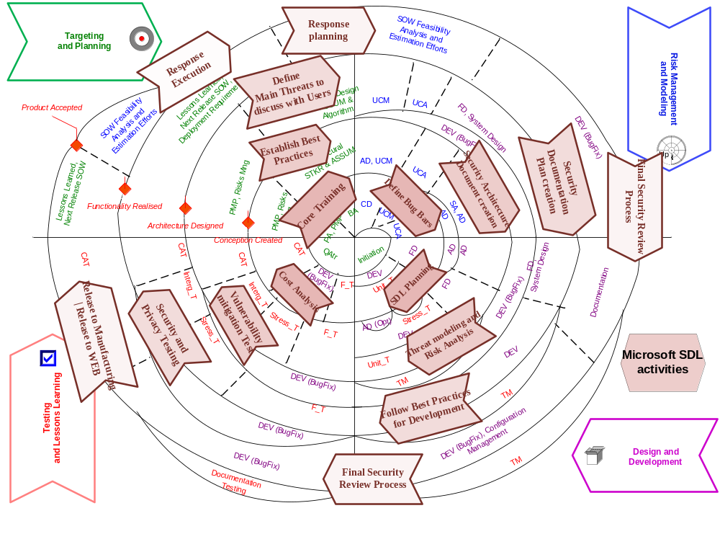 Рисунок 4. SADD SDLC with Microsoft SDL incorporated.
В описании деятельностей ниже приводятся оригинальные рекомендации Microsoft SDL.

Итерация 1. Создание концепции (Conception Creation)
Определение целей и планирование итерации (Targeting and Planning phase)
На этом этапе выполняется Core Training. Individuals who develop software programs should attend at least one security training class each year. Security training can help ensure software is created with security and privacy in mind and can also help development teams stay current on security issues. It’s recommended to perform knowledge transfers between project team members on security Basic Concepts, such as:
Secure design (including Attack surface reduction; Defense in depth; Principle of least privilege; Secure defaults),
Threat modeling (including Overview of threat modeling, Design to a threat model, Coding to a threat model, Testing to a threat model),
Secure coding (including Buffer overruns, Integer arithmetic errors, Cross-site scripting, SQL injection, Weak cryptography, Managed code issues (Microsoft .NET/Java),
Security testing (including Security testing versus functional testing, Risk assessment,Test methodologies, Test automation) and
Privacy (including Types of privacy data, Privacy design best practices, Risk analysis, Privacy development best practices, Privacy testing best practices).

Моделирование и Управление рисками (Risk Management and Modeling phase)
Here goes the “requirements” phase of the SDL. It includes the project inception—when you consider security and privacy at a foundational level—and a cost analysis—when you determine if development and support costs for improving security and privacy are consistent with business needs.

Define and document the project’s security and privacy bug bars. This set of criteria establishes a minimum level of quality. Defining it at the start of the project improves understanding of risks associated with security issues and enables teams to identify and fix security issues during development. Bug bar examples can be found in Appendix M: SDL Privacy Bug Bar and Appendix N: SDL Security Bug Bar in the original Microsoft SDL guide.

Проектирование и разработка Концептуального прототипа (Conceptual Prototype Design and Development)
Create the security plan, which should identify the timing and resource requirements that the Security Development Lifecycle prescribes for individual activities.

Тестирование и выученные уроки (Testing and Lessons Learning)
Provide cost analysis, to decide if privacy risks development and support cost, and improving security and privacy cost can be both consistent with business needs. Security plan is corrected to achieve balance.

Итерация 2. Проектирование архитектуры (Architecture Design)
Определение целей и планирование итерации (Targeting and Planning phase)
Establish Best SDL practices. Functional specifications may need to describe security features or privacy features that are directly exposed to users, such as requiring user authentication to access specific data or user consent before use of a high-risk privacy feature. Design specifications should describe how to implement these features and how to implement all functionality as secure features. Secure features are defined as features with functionality that is well engineered with respect to security, such as rigorously validating all data before processing it or cryptographically robust use of cryptographic APIs. See Security Requirements, Privacy Requirements at pages 17-18 of MSDL.

Моделирование и Управление рисками (Risk Management and Modeling phase)
Write a Security Architecture Document that provides a description of a software project that focuses on security. Such a document should complement and reference existing traditional development collateral without replacing it. Also here goes the minimization of default attack surface/enable least privilege. See pages 19-20 of MSDL.

Проектирование и разработка Архитектурного прототипа (Architectural Prototype Design and Development phase)
During the design phase of development, carefully review security and privacy requirements and expectations to identify security concerns and privacy risks. It is efficient to identify and address these concerns and risks during the Design phase.
For security concerns, threat modeling is a systematic process that is used to identify threats and vulnerabilities in software. You must complete threat modeling during project design. A team cannot build secure software unless it understands the assets the project is trying to protect, the threats and vulnerabilities introduced by the project, and details of how the project mitigates those threats. See pages 21-22 of MSDL.
Also an individual works completed for each vulnerability listed in the threat model.

Тестирование и выученные уроки (Testing and Lessons Learning)
Quality assurance team verifies that the mitigation for each vulnerability listed in the threat model is implemented and functions as designed.

Итерация 3. Дизайн и разработка системы (System Design and Implementation)
Определение целей и планирование итерации (Targeting and Planning phase)
To educate users about the threats that exist and the balance between risk and functionality when deciding how to deploy and operate software programs.

Моделирование и Управление рисками (Risk Management and Modeling phase)
Security Documentation Plan Creation. User experience (UX) team develops a security documentation plan and schedule. Delivering documentation about how to use a software program securely is just as important as delivering the program itself. See pages 24-25 of MSDL.

Проектирование и разработка Функционального прототипа (Functional Prototype Design and Development phase)
Follow Best Practices for Development. Here the necessary tools are specified and built, banned functions are enforced, static analysis with the help of runtime security tools is performed and many other actions are accomplished in according to Software Architecture Document and Architecture Documentation Plan.

Под ADP я понимаю план управления разработкой архитектуры в котором определено кем, когда и в каком виде должна разрабатываться и специфицироваться архитектура.

See pages 25-30 of MSDL.

Тестирование и выученные уроки (Testing and Lessons Learning)
Security and Privacy Testing. Security testing addresses two broad areas of concern:
- Confidentiality, integrity, and availability of the software and data processed by the software. This area includes all features and functionality designed to mitigate threats as described in the threat model.
- Freedom from issues that could result in security vulnerabilities. For example, a buffer overrun in code that parses data could be exploited in ways that have security implications.
Begin security testing very soon after the code is written. This testing stage requires one full test pass after the verification stage because potential issues and vulnerabilities might change during development. See pages 30-39 of MSDL.

Итерация 4. Вывод в эксплуатацию (Production)
Определение целей и планирование итерации (Targeting and Planning phase)
Response planning is accomplished on this stage. It is mapping out a plan of action, should any security or privacy vulnerabilities be discovered in your release. This carries over to post-release in terms of response execution. See pages 40-41 of MSDL.

Моделирование и Управление рисками (Risk Management and Modeling phase)
На рисунке 4 видно, что к этому моменту все вопросы безопасности должны быть проработаны и решены поэтому действий на этой фазе не выделены никакие работы связанные с безопасностью. Тем не менее, если какие то действия по планированию обеспечения безопасности остались незавершенными – завершите их на этой фазе.

Проектирование и разработка Релиза (Release Design and Development phase)
At those stages project team is became sure that the software is secure enough to ship. The Final Security Review (FSR) process helps determine this. See pages 42-44 of MSDL. Final Security Review and Privacy Review is done prior to Customer Acceptance Test and in parallel with Documentation testing.

Тестирование и выученные уроки (Testing and Lessons Learning)
Software release to manufacturing (RTM) or release to Web (RTW) is conditional to completion of the Security Development Lifecycle process.

The security advisor assigned to the release must certify that your team has satisfied security requirements.

Роль sequirity advisor может выполнять системный дизайнер имеющий достаточную квалификацию в вопросах обеспечения безопасности. Я рекомендую приглашать на эту роль квалифицированного системного дизайнера, не участвующего непосредственно в создании дизайна разрабатываемой системы.

Similarly, for all products that have at least one component with a privacy impact rating of P1, your privacy advisor must certify that your team has satisfied the privacy requirements before the software can be shipped. Where P1 is a High Privacy Risk: the feature, product, or service stores or transfers process personally identifiable information (PII) or error reports, monitors the user with an ongoing transfer of anonymous data, changes settings or file type associations, or installs software (page 16 of MSDL)

Design and implement a sign-off process to ensure security, privacy and other policy compliance before you ship. This process should include explicit acknowledgement that the product successfully passed the FSR and was approved for release.

Эксплуатационная фаза (Post-production. Response Execution)
After a software program is released, the product development team must be available to respond to any possible security vulnerabilities or privacy issues that warrant a response in according to response plan developed on the “Targeting and Planning” phase, which includes preparations for potential post-release issues.

План Управления Требованиями (ПУТ)
Для того чтобы эффективно управлять требованиями (в том числе и архитектурными требованиями), в соответствии с best practice RUP “manage requirements” и группой процессов планирования в PMBOK, следует определить и согласовать с заинтересованными лицами все вопросы по управлению требованиями в виде плана управления требованиями. План Управления Требованиями (Requirement Management Plan) в соответствии с PMBOK является частью Плана Управления Проектом (Project Management Plan). Этот план создается уже на первой итерации «Conception Creation» на этапе Project Management planning (PMP) и поддерживается в актуальном состоянии в течении всего времени выполнения проекта, регулярно пересматриваясь на каждой итерации в фазе “Targeting and Planning”. Это критично при проектной организации работ, но даже если в вашей компании принята функциональная структура организации, я настойчиво рекомендую определять план управления требованиями, который будет использоваться для разработки в каждый конкретный момент времени.

Чаще всего в компании определяется Шаблон ПУТ уровня проекта, который регламентирует основу разработки и управления требованиями и который может адаптироваться в конкретных проектах.
Шаблон ПУТ уровня проекта может состоять из следующих основных разделов, описывающих аспекты работы с требованиями в проекте:
- описание методологии анализа и разработки требований – в этом разделе приведено подробное описание части жизненного цикла проекта на которой проводится активная работа с требованиями;
- системный анализ и моделирование – этот раздел описывает основные модели используемые при системном анализе и дает понимание о том, какие модели будут строится в проекте, их назначение и как эти модели будут управляться;
- разработка требований – в этом разделе приводится информация необходимая для понимания требования каких типов будут разрабатываться в проекте, как они связаны между собой и какие атрибуты каждый тип требований имеет; Типизация требований нужна главным образом для того, чтобы эффективно управлять процессом разработки, сосредоточившись только на наиболее важных требованиях на каждом этапе разработке, и обуславливается принятой методологией разработки требований. Чаще всего выделяются требования нескольких уровней – бизнес уровня, функционального уровня и уровня реализации системы. Кроме того, типизация требований нужна для использования специализированных инструментов разработки требований. Благодаря использованию подобных специализированных инструментов становится возможным:
- структурировать требования, организовывать различные представления одних и тех же требований (например, по разным ролям в проекте);
- отслеживать происхождение требований;
- проводить анализ влияния запрошенных изменений в функциональности на требования;
- управлять процессом согласования и утверждения требованиями.
Выполнение этих деятельностей уменьшает риск разработки неправильных, неполных или противоречивых требований и, как следствие, уменьшают риск разработки системы, неудовлетворяющей ожиданиям заинтересованных лиц.
- управление требованиями – раздел описывает все аспекты управления требованиями: управление атрибутами требований, полномочия проектных ролей по работе с требованиями, жизненный цикл каждого типа требований, показывает все трассировки требований, которые будут выполнены в проекте и зачем эти трассировки будут выполняться;
- управление изменениями в требованиях – раздел описывает подход к управлению запросами на изменение согласованных и утвержденных требований, определяет точки создания базовых версий требований в проекте;
- спецификации требований – данный раздел описывает спецификации требований, которые будут создаваться в проекте. Данный раздел документа в результирующем Плане управления требованиями должен быть согласован с Планом управления документами.
- управление процессом анализа и разработки требований – раздел определяет общие подходы к организации и управлению всей деятельностью всех ролей проекта связанных с разработкой требований, определяет каналы и средства коммуникаций, политику в обучении специфики бизнес-области и в постоянном совершенствовании процессов анализа и разработки требований.
Следует отметить, что ПУТ для продукта и ПУТ для проекта – это разные документы, которые покрывают разные аспекты управления требованиями. ПУТ для продукта регламентирует разработку и управление требованиями на уровне продуктов и описан в разделе «Product Evolution Plan» данного документа. Примеры ПУТ уровня проекта приведены ниже.

ПУТ. Пример типов требований
Название требования | Аббре-виатура | Трасси-руется на | Трасси-руется из | Краткое описание / Назначение
Ответы и собранная информация  Answers | ANSW | любой тип требования  (в основном на STKR, UREQ) | - | Сохранить оригинальный ответ, проследить, как этот ответ учтен в требованиях, обосновать принятие решений и формулировку требований.
Запросы заинтересованных лиц  Stakeholders’ Requests | STKR | BR  BRULE  ASSUM  BVISION  UC | ANSW | Сформулировать непротиворечивый и полный перечень запросов заинтересованных лиц  Трассировки на BR и  BRULE являются проверочными
Бизнес-требования  Business Requirements | BR | BVISION  ASSUM | - | Сформулировать непротиворечивый и полный перечень бизнес-требований (высокоуровневые цели организации в качестве заказчика системы - определяют почему организации нужна такая система, то есть описывают бизнес цели, которые организация намерена достичь с ее помощью)
Бизнес-правила  Business Rules | BRULE | BVISION  ASSUM | - | Сформулировать непротиворечивый и полный перечень бизнес-правил (положения, определяющие или ограничивающие какие-либо стороны бизнеса с целью защитить структуру бизнеса, контролировать или влиять на его операции)
Ограничения и допущения  Assumptions | ASSUM | TVISION | STKR  BR  BRULE | Выявленные системным аналитиком внешние ограничения на систему со стороны заинтересованных лиц, бизнес требований и бизнес правил.
Технологические особенности  Technology Characteristics | TECH | TVISION | - | Внутренние ограничения системы - результат анализа технологий, платформ разработки и инструментальных средств для разработки продукта. Анализ проводится системным архитектором.
Требования сертифицирующих организаций  Sertification Requiurements | SERT | BVISION | - | Выявленные требования сертифицирующих организаций, которым должна удовлетворять система.
Стандарты и нормативные документы  State (government) Standards | STSTD | BVISION | - | Выявленные в ходе первичного анализа и бизнес анализа требования стандартов и нормативных документов, которым должна удовлетворять система.  В эту категорию не попадают регламентирующие документы на описание и разработку архитектуры и RFC.
Характеристики аналогичных / наследуемых систем  System Characteristics | CHAR | BVISION  TVISION | - | Выявленные полезные свойства / характеристики систем, которые должна унаследовать система.
Концепция создания и развития продуктов  Business Vision | BVISION | UC | STKR  BR  BRULE  SERT  STSTD  CHAR | Выявленное видение развития / создания продукта с точки зрения бизнеса, ожиданий заинтересованных лиц, требований к стандартизации и полезных / ценных для пользователей характеристик сторонних систем.
Концепция развития архитектуры и технологий продукта  Technical Vision | TVISION | UC  NFR  CHAR | ASSUM  TECH | Техническая концепция реализации выявленного бизнес-видения, с учетом выявленных ограничений с точки зрения бизнеса и ожиданий заинтересованных лиц и с учетом современных технологий, платформ разработки и инструментальных средств разработки.
Пользовательские требования  User Requirements | UREQ | UC  NFR | ANSW | Требования к системе сформулированные ее непосредственными будующими пользователями.
Варианты использования  Use Cases | UC | FR  NFR | STKR  BVISION  TVISION  UREQ | Вариант использования системы каким либо актором – набор последовательных действий, приносящих актору-инициатору выполнения варианта использования значимый и ощутимый результат.
Функциональные требования  Functional Requirements | FR | - | UC | Тестируемые утверждения, отвечающие на вопрос «что может делать система» и описывающие функциональность системы в стиле «система должна делать то-то и то-то…»
Нефункциональные требования  Non-functional requirements | NFR | - | UC  TVISION  UREQ | Тестируемые утверждения, часто содержащие количественные показатели, которым должна удовлетворять система после реализации ее требуемого поведения.
Глоссарий  Therminology | TERM | любой тип требования | - | Термины и понятия системы
Рисунок 5 показывает диаграмму основных типов требований в проекте.
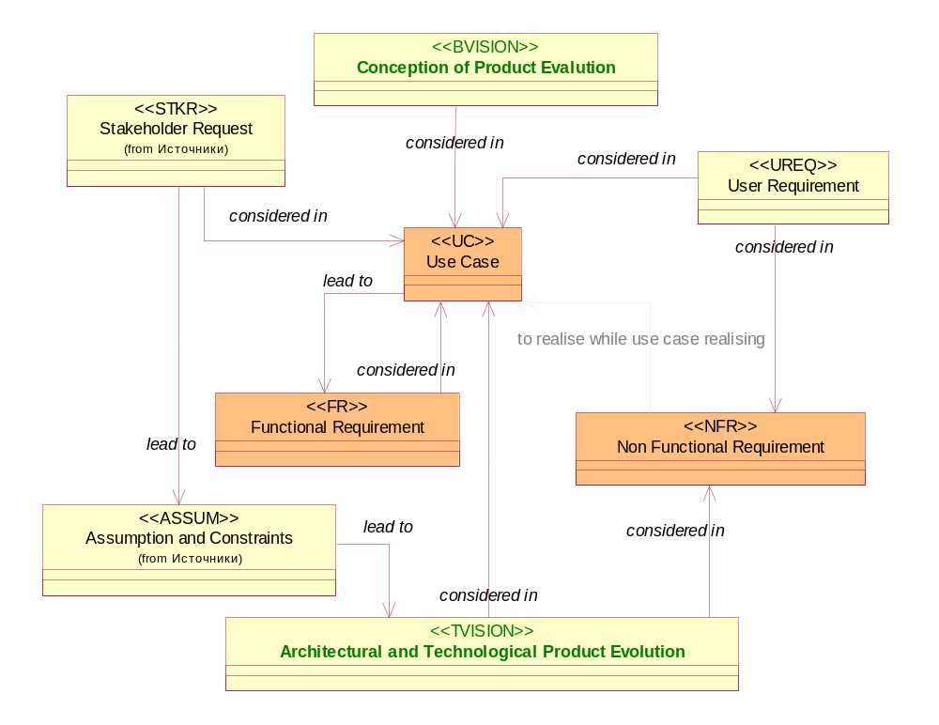
Рисунок 5. Основные типы требований в ПУТ

ПУТ. Пример Дополнительная типизация нефункциональных требований
Часто нефункциональные требования находятся в зоне ответственности разных ролей и идентифицируются отдельными типами требований, представленными ниже:
Название требования | Краткое описание
Требования к пользовательскому интерфейсу | Обычно выявляются системным аналитиком и GUI дизайнером
Требования к взаимодействию с внешними системами | Обычно выявляются системным аналитиком, системным архитектором, системным дизайнером
Требования к документации | Обычно выявляются менеджером по документированию и техническим писателем
Требования к данным | Обычно выявляются системным аналитиком, системным архитектором и архитектором баз данных.
Требования к сертификации | Обычно выявляются менеджером по сертификации.
Требования к окружению | Обычно выявляются системным аналитиком, системным архитектором, системным дизайнером
Требования к аппаратно-техническим средствам | Обычно выявляются системным аналитиком, системным архитектором, системным дизайнером, техническими экспертами.
Требования к программным средствам | Обычно выявляются системным аналитиком, системным архитектором, системным дизайнером
Требования к развертыванию системы | Обычно выявляются системным дизайнером, менеджером по конфигурированию
Требования к производительности | Обычно выявляются системным аналитиком, системным архитектором, системным дизайнером
Требования к надежности | Обычно выявляются системным аналитиком, системным архитектором, системным дизайнером
Требования к масштабируемости | Обычно выявляются системным аналитиком, системным архитектором, системным дизайнером
Требования к безопасности | Обычно выявляются системным аналитиком, системным архитектором, системным дизайнером, менеджером по безопасности
Требования к эргономике | Обычно выявляются системным аналитиком, usability специалистом, GUI designer
Требования к лицензированию | Обычно выявляются менеджером по лицензированию, менеджером по конфигурированию
Требования к совместимости | Обычно выявляются системным аналитиком, системным архитектором, системным дизайнером, менеджером по конфигурированию
Требования к поддержке | Обычно выявляются системным дизайнером, менеджером по конфигурированию
Требования по поддержке законодательства | Обычно выявляются менеджером продукта, менеджером по лицензированию, менеджером по безопасности, бизнес и системным аналитиком
Требования к локализации продуктов | Обычно выявляются менеджером продукта, менеджером по локализации, бизнес и системным аналитиком, usability специалистом и GUI менеджером

ПУТ. Пример Атрибуты требования
Каждый тип требования имеет одинаковый набор атрибутов. Список атрибутов и их значений приводится ниже.
Название атрибута | Назначение | Возможные значения атрибута
Priority | Приоритет в уточнении, реализации и тестировании требования. | Hot - срочно - требование требуется реализовать срочно - даже ранее чем требования с высоким приоритетом. Приоритет в основном используется для принятия управленческих решений. Введен для возможности управления очередностью проработки, реализации и тестирования требований, - чтобы требования с приоритетами средний и низкий можно было поднять в очереди над требованиями с приоритетом высокий.  High - высокий - требование с максимальным приоритетом.  Medium - средний - требование среднего приоритета.  Low - низкий - требование низкого приоритета.
Complexity | Сложность реализации требования.  (в сложности реализации требования никак не учитывается сложность тестирования (например подготовка тестовых стендов и/или тестовых данных)) | Challenge - требование архитектурно значимое и имеет серьезные технологические риски в его реализации либо необходимо провести технологические исследования связанные с данным требованием, что является "вызовом" и испытанием проектной команды.  Solution - требование уровня "решение" - архитектурно значимое, относится к сути разрабатываемого решения.  Normal - обычное с точки зрения реализации требование - не требующее архитектурных решений.  Easy - требование уровня быстрых изменений, которое может, но не должно быть проверено матрицами трассировок.
Cost | Суммарная оценка трудоемкости полной реализации требования в человеко-часах.  Также этот атрибут изменяется в процессе оценки трудоемкости при Impact Analysis.  Задается для пользовательских требований (UREQ), вариантов использования (UC), функциональных требований (FR) и нефункциональных требований (NFR) следующих подтипов:  - безопасность;  - совместимость;  - надежность;  - производительность;  - взаимодействие с внешними системами;  - требования к пользовательскому интерфейсу (GUI);  - требования к взаимодействию с внешними системами (ICE);  - требования к документации (DOC);  - требования к данным (DATA);  - требования к сертификации (CERT);  - Требования к локализации. | Минимальное значение атрибута не может быть менее 1 часа.
Assigned To | Участник (участники) проекта, которому назначена работа над требованием.  Значение данного атрибута должно обязательно анализироваться и возможно изменяться при изменении состояния требования. | Участник должен обязательно являться участником проектной команды.
Status | Статус требования.  Значение атрибута определяется участником проектной команды, которому назначено для выполнения требование. | Для данного атрибута существует своя машина состояний.
Target Release | Номер версии продукта, где требование будет реализовано. | Значение Target release отражает реальный номер версии, в которой требование планируется реализовать - например "1.0.0."
Phase | Фаза проекта, в которой реализуется требование.  Разработка определенной версии продукта может происходить в нескольких фазах. | Например, фаза 1- прототип. Фаза 2 - выпуск первой коммерческой версии продукта Target release этой коммерческой версии продукта будет 1.0.0.
Cause | Текстовое поле для указания Enhancement Requests, номеров фич (feature), протоколов, комментариев для разъяснения перевода требования из одного состояния в другое. | Свободный текст длинной не более 255 символов

План Развития Продукта (Product Evolution Plan)
Для управления и планирования разработки архитектуры и функциональности продукта создается Product Evolution Plan (PEP), составной частью этого плана является ПУТ уровня продукта (PRMP), который описывает, как будет осуществляться разработка и управление требованиями для обеспечения возможности развития продукта.

В основе PEP продукта лежит принцип «концентрации на анализе в контрольных точках жизненного цикла продуктов»: «основная точка отсчета — это портфель, описывающий все продукты в компании и их рынки, а также соответствующие инвестиции. Каждый продукт должен иметь список возможностей, запланированных на несколько следующих версий. В этом списке указывается назначение, рынок, архитектура и технология продукта».

PEP и PRMP создается через трехуровневое планирование, суть которого в постепенном движении от стратегических целей в областях назначение, рынок, архитектура и технология продукта, через тактическое планирование и формирование бизнес видения, технологического видения и неделимых подмножеств коммерчески выгодных функциональностей продуктов, к портфелю проектов и операционному плану, включающему в себя усиление возможностей компании для достижения требуемых конкурентных преимуществ.

Стратегическое планирование

Этот этап заключается в создании маркетинговой стратегии, стратегии развития продуктов и архитектурной стратегии.

Цель создания маркетинговой стратегии – определить новые ниши рынка, на которые можно выйти с существующими продуктами, или выпустить новые продукты, а также определить нужные рынку новые направления развития уже существующих продуктов. С точки зрения ПУТ здесь выделяются требования, характеризирующие данные о нише рынка, классах продуктов, использующихся в этих нишах, типах потребителей и целевой аудитории продуктов, специфики бизнеса потребителей. Собранная информация преобразуется с участием бизнес аналитика в набор требуемых (желаемых) характеристик продукта (тип требования CHR) в заключительном разделе маркетинговой стратегии.

Цель создания стратегии развития продуктов – определить цели и направления развития продуктов с точки зрения того, что нужно клиенту, что требует закон или изменившийся бизнес клиента. Для выявления и формирования бизнес требований и бизнес правил, бизнес аналитик совместно с юристом и менеджером по маркетингу продукта проводят анализ сегмента рынка и бизнесов клиентов, а также законов, регламентирующих бизнес клиентов и собственную деятельность компании. Эта деятельность выполняется при подготовке стратегии развития продукта. В результате получается перечень запросов на расширения функциональности (Business Rules (BRULE) and Business Requirements (BREQ)).

При разработке уникального решения под ключ проекты могут быть выполнены по упрощенной схеме – для них не требуется стратегического, тактического и операционного планирования. В этом случае есть возможность сразу инициировать проект, в начальной фазе которого выявляются BR, BREQ, характеристики проекта, после чего проект выполняется в соответствии с методологией разработки. Однако более правильный путь – выявлять ER от всех клиентов, включая новых клиентов, и через систему весов управлять долей таких проектов в портфеле проектов. Только в этом случае формируется рентабельный, сбалансированный и стратегически обоснованный портфеля проектов.

Цель архитектурной стратегии – определить цели и направления развития продуктов с точки зрения новых технологий производства ПО, появившихся на рынке. При создании архитектурной стратегии проводится анализ существующей архитектуры продуктов на предмет желаемых изменений архитектуры с точки зрения ее совершенствования и/или использования новых технологий, в том числе и разработки ПО. В результате формируется набор уникальных требований R&D Requirements (RDREQ), которые отражают потребности в изменении архитектуры существующих продуктов и их компонент и в использовании новых технологий при создании новых продуктов и их компонент.

Тактическое планирование
На этапе тактического планирования создаются / актуализируются Концепция создания и развития продукта менеджером продукта и Концепция развития архитектуры продукта архитектором продукта.

Концепция создания и развития продукта содержит требования типа «бизнес видение» (BVISION), сформулированные в результате анализа запросов на расширение функциональности от клиентов, изменившихся требований их бизнеса и бизнес правил, а также на основании результатов маркетингового анализа (выявленных желаемых характеристик системы). Концепция также содержит выводы и предложения, в какой последовательности, в какое время и какие BVISION развивать, какие TVISION потребуется развивать одновременно, и к чему это приведет с точки зрения выполнения маркетинговой стратегии и стратегии развития продуктов. Иначе говоря, концепция создания и развития продуктов через набор уникальных и неповторяющихся BVISION предлагает варианты по выполнению стратегических целей в маркетинговой стратегии и стратегии развития продуктов.

Концепция развития архитектуры компонентов содержит TVISION, сформулированные в результате анализа технологических трендов и обработанных запросов на создание и развитие продуктов. Концепция также содержит предложения: как и когда реализовывать TVISION, какие BVISION связаны с реализацией этих TVISION и к чему приведет реализация TVISION с точки зрения выполнения стратегических целей в архитектурной стратегии – т.е. с точки зрения оптимального развития архитектуры всех компонентов, из которых состоят продукты.

В ходе этого анализа и создания концепций формируется набор управленческих сущностей Features (FEAT), каждая из которых представляет собой набор подмножеств BVISION и TVISION, которые связаны между собой с точки зрения функциональности и архитектуры компонент и продуктов и являются неделимыми с точки зрения полезности для бизнеса. Набор features фиксируется в концепции создания и развития продукта в виде отдельного раздела документа.

Операционное планирование (Планирование производства и мощностей)
Операционная стратегия служит для согласования спроса и возможностей компании на стратегическом уровне.

Со стороны спроса операционная стратегия базируется на созданных на этапе тактического планирования концепциях создания и развития продуктов и развития архитектуры продуктов и набора Features как результата тактического планирования.

Со стороны возможностей операционная стратегия описывает потребности для реализации Features в ресурсах компании, мощностях, технологиях и методологиях, включает в себя план по привлечению и развитию нужных навыков персонала и план инвестиций в материально техническую базу.

При формировании портфеля проектов весь набор features разбивается на набор связанных features, которые могут быть выпущены и проданы в качестве отдельной (промежуточной) версии «коробки», или могут быть поставлены и проданы как отдельная (промежуточная) версия решения для клиента. Каждый такой набор features определяет границы одного проекта в рамках портфеля проектов. Для каждого проекта определяются цели, бизнес обоснования (BVISION), производится оценка трудоемкости и считается показатель рентабельности на основании прогноза продаж. В ходе операционного планирования состав Features может измениться, некоторые BVISION и TVISION могут быть пересмотрены и даже, возможно, отменены. Все эти изменения производятся только с разрешения продуктового комитета.

Для управления всеми видами ожиданий, характеристик и запросов заинтересованных лиц используются инструменты управления требованиями и Шаблон ПУТ уровня продукта, что ускоряет работы и позволяет легко отслеживать влияние изменений на все планы на следующей итерации планирования.

Через выполнение мероприятий, описанных в Шаблоне ПУТ продукта, реализуются такие важные принципы разработки требований к продуктам, как:
оценка требования с разных точек зрения жизненного цикла продукта: «Анализ влияний базируется на требованиях, а также на определении приоритетов и управлении портфелем — динамическом процессе принятия решения, направленном на создание правильного сочетания продуктов и выбор правильных проектов для реализации данной стратегии»;

взаимосвязь состава портфеля и отдельных продуктов жизненного цикла продукта: «Необходимо разработать план проекта, который непосредственно привязан к требованиям. Если план или состав продукта меняются, вся группа должна одобрить изменения и синхронизовать их с остальной частью проекта. Требования, а также данные о других, связанных с текущим продуктом решениях и информация о проекте должны быть доступны интерактивно».

Созданный портфель проектов, состоящий из Features, балансирует бизнес потребности (BVISION) и технологические потребности развития продуктов (TVISION).

Термины и понятия
Так как многие понятия взяты из англоязычных источников, они приводятся на языке оригинала.

Термин | Описание
Architecture | Аrchitecture is “the fundamental organization of a system, embodied in its components, their relationships to each other and the environment, and the principles governing its design and evolution”, where:  - fundamental organization means essential, unifying concepts and principles;  - system includes application, system, platform, system of systems, enterprise, product line, ...;  - environment is developmental, operational, programmatic, … context of the system.
Enterprise Architecture | High level enterprise-wide Architecture mapping business needs to IT capabilities. The focus is on defining the relationships, flows and implementation of business processes, activities, functions, information, applications, data and technology in the enterprise, and IT changes necessary for implementing technology in response to changing business needs.
Business Architecture | Описывает все бизнес-процессы. бизнес-акторы, бизнес-сущности и бизнес-правила с точки зрения бизнеса. Business Architecture не зависит от применяемых в разработке технологий.
Information Architecture | Определяет структуры данных и описывает все потоки данных, которые используются для поддержки Business Architecture. Такие операции, как идентификация, систематизация, категоризация, хранение данных относятся к Information Architecure. Представляется в виде Data Model.
Solution (System/Application) Architecture | Архитектура программного обеспечения, которое реализует функции Business Architecture
Technology Architecture | Описывает архитектуру IT-окружения, которое используется для поддержки Information Architecture и Solution (System/Application) Architecture.
System Architecture | Является составной частью Solution Architecture.  The fundamental organization of a system, embodied in its components, their relationships to each other and the environment, and the principles governing its design and evolution (см. определение Software Architecture).  A set of inter-related patterns that structure modules and data and provide behaviors (см.определение Data Architecture).  A representation of a system in which there is a mapping of functionality onto hardware and software components, a mapping of the software architecture onto the hardware architecture, and human interaction with these components.
Software Architecture | Является составной частью System Architecture. Описывает организацию системы с точки зрения программных компонент, из которых она состоит, и связи между компонентами.
Data Architecture | Является составной частью System Architecture. Описывает структуры данных и логические связи между данными (hierarchical model, network model, relational model, object model and etc.).
Architectural Requirement | Требование, важное с точки зрения архитектуры. Может быть явным и неявным.  Неявные архитектурные требования можно определить по значениям атрибутов требования. Например, требования с высоким приоритетом, требования с высокой вероятностью изменяемое (неустойчивое) и т.п. можно отнести к неявным архитектурным требованиям.  Явные архитектурные требования:  - Продукт должен поддерживать локализацию;  - БД будет работать под управлением СУБД MS SQL Server 2005i;  - Система должна работать в режиме 7-24 (7 дней в неделю 24 часа в сутки);  и т.п.
Архитектурный риск | Риск того, что разработанная архитектура не будет удовлетворять заявленным требованиям (в том числе атрибутам качества).
System Architect | The System Architect establishes and refines the system's logical and physical structure and is concerned with the optimization of these structures in terms of major system elements and their interfaces, and making trade-offs in competing factors and constraints (for example, performance, cost, environmental impact), in evaluating potential solutions that produce the required behavior. The System Architects' view spans the entire system and all factors, external and internal, that might affect its development.
Software architect | The software architect has overall responsibility for driving the major technical decisions, expressed as the software architecture. This typically includes identifying and documenting the architecturally significant aspects of the system, including requirements, design, implementation, and deployment "views" of the system.
Bug bar | A set of criteria that establishes a minimum level of quality
Project Change Control Board (CCB) | Рабочая группа, включающая в себя main project stakeholders and is responsible for the change requirements management process in the project.
Product Change Control Board (CCB) | Рабочая группа, включающая в себя main product stakeholders and is responsible for the change requirements management process during whole product life circle.

Список литературы
- Boehm Barry W. "A Spiral Model of Software Development and Enhancement". IEEE Computer 21, 15 (May 1988), pp. 61–72.
- Rational Unified Process (RUP) 2006
- Rational Software Corporation. "Rational Unified Process V5.1". Cupertino, CA: Rational Software Corporation, 2001.
- Doug Rosenberg Kendall Scott: Use Case Driven Object Modeling with UML: A Practical Approach. Addison Wesley Longman, 1999.
- Doug Rosenberg: Inside the ICONIX Process (CD-ROM; ICONIX, 2001).
- Microsoft Security Development Lifecycle - Version 4.1a
- Minoli, Daniel. Enterprise architecture A to Z : frameworks, business process modeling, SOA, and infrastructure technology. Auerbach Publications Taylor & Francis Group. 2008. 481 pages. ISBN 978-0-8493-8517-9
- Slack, Nigel, Lewis, Michael. Operations Strategy. - 2nd ed. Prentice Hall, 2006
- Christof Ebert, Understanding the Product Life Cycle: Four Key Requirements Engineering Techniques, IEEE Software, May/June, 2006. IEEE Computer Society, 2006, All rights reserved. Reprinted with permission.
- C. Ebert et al., Best Practices in Software Measurement, Springer, 2004.
- M. McGrath, Next Generation Product Development: How to Increase Productivity, Cut Costs, and Reduce Cycle Times, McGraw-Hill, 2004.
- R. Cooper et al., Benchmarking Best NPD Practices: Research-Technology Management, Part I, 2004, Part II, 2004, Part III, 2004.
- C. Ebert, Requirements BEFORE the Requirements: Understanding the Upstream Impacts, Proc. Int'l Conf. Requirements Eng. (RE 05), IEEE CS Press, 2005.
- J. Giesen, A. Voelker, Requirements Interdependencies and Stakeholder Preferences, Proc. Int'l Conf. Requirements Eng. (RE 02), IEEE CS Press, 2002.
- L. Gorchels, The Product Manager's Handbook: The Complete Product Management Resource, McGraw-Hill, 2000.

Об авторе

Краткая биография автора
Перерва Андрей Дмитриевич (http://apererva.moikrug.ru) 36 лет, русский, Master of Business Information, профессионал в разработке программного обеспечения и информационных систем.

Общий опыт в IT более 15 лет.
Из них на руководящих позициях– 5 лет.
В ТОП менеджменте – 2 года.

Имею максимальный опыт и высокую квалификацию как системный и бизнес аналитик, создавал с нуля аналитические группы и отделы три раза, отвечал и успешно внедрял методологии разработки ПО, практики и процедуры в нескольких компаниях. Также имею большой опыт разработки архитектуры, управления проектами и программами проектов. Как топ менеджер был Директором по совершенствованию процессов и отвечал за создание процессов разработки ПО на основе международных стандартов и методологий (CMMI, PMI PMBOK, RUP), также занимал и в настоящее время занимаю позиции CIO / CTO.

Ключевые компетенции:
- Менеджер и профессионал в разработке ПО;
- Стратегическое и тактическое планирование. Создание BSC, CSF, KPI, KGI.
- Операционное управление.
- Управление проектами и программами проектов.
- Проектирование архитектуры.
- Создание функциональных подразделений по разработке ПО "с нуля".
- Построение и развитие команды. Подбор и мотивация персонала. Проведение тренингов и лекций для сотрудников компании.
- Проекты комплексной информатизации и автоматизации бизнеса.
- Опыт построения системы менеджмента качества QMS, процесса разработки ПО - SDLC.
- Глубокое знание и опыт практического внедрения: RUP, Iconix, Agile, PMBOK, CMMI, ISO9001.
- Базовое знание процессов ITIL, ITSM, MOF.

Участвовал в роли менеджера проекта, системного аналитика, архитектора в разработке таких систем, как: CRM, Workflow system, Enterprise Management System (Work Authorization, Project Management, Accounting, KPI monitoring), Enterprise Information portal. Как старший системный аналитик руководил группой системного анализа и участвовал в проекте разработки информационной системы для компании Boeing «Reference Engineering Data Automated Retrieval System», - сложнейший проект компании Luxoft группа компаний IBS в 2005 году.

В своем карьерном развитии прошел путь от программиста через системного и бизнес аналитика и архитектора к менеджеру проекта и далее – к начальнику отдела и, наконец, к позиции CIO / CTO.

Благодарности

Я хочу поблагодарить всех, кто вдохновлял и помогал мне в создании SADD.

Я хочу сказать спасибо Алексею Домашенко за оригинальные комментарии и замечания, которые сделали архитектурные идеи, лежащие в основе методологии SADD лучше и качественнее.

Также я хочу поблагодарить Илью Васильева за ценные советы по уместности проведения того или иного вида тестирования на соответствующих итерациях.

Особенную благодарность я хочу выразить Ивановой Вере. Вера выступила как идейный вдохновитель этого «проекта». Именно она предложила мне послать заявку на участие в конкурсе в Microsoft Architectural Journal и поделиться своими мыслями с широким кругом заинтересованных лиц. Это дало толчок к созданию всего, что есть в SADD в настоящий момент в любой форме, отличной от знаний в моей голове.

Я благодарю Веру за ее профессиональные замечания, неординарные идеи, а также за всю ту помощь и поддержку, которая она оказывала мне с момента задумки SADD на уровне туманных идей, вплоть до воплощения этих идей в формате настоящей статьи.

Отдельно я благодарю Веру за помощь в создании сайта http://sadd.codeplex.com, материалы которого также были вычитаны, исправлены, скорректированы и переведены на английский язык с ее непосредственным и активным участием и неоценимым вкладом.

В заключение хочу сказать спасибо своей жене Анаит, за поддержку, понимание, терпение и заботу во время работы над созданием статьи и материалов сайта по методологии SADD.

